图书资料目录
 | 书名 | 著者 | 出版社 | 出版时间 | 封面图样
1 | 广州出土汉代陶屋 | 广州市文物管理委员会编 | 北京：文物出版社 | 1958.12 | 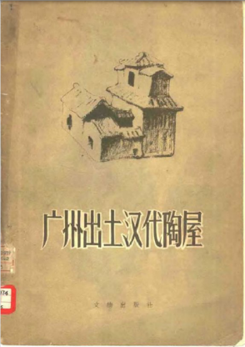
2 | 杨铨先生捐献文物图录 | 广州市文物管理委员会编 | 北京：文物出版社 | 1965.06 | 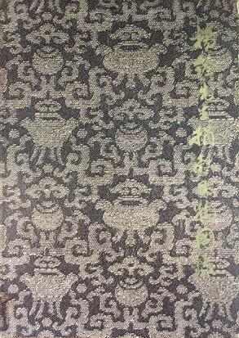
3 | 广州汉墓（上下册） | 广州市文物管理委员会，广州市博物馆编 | 北京：文物出版社 | 1981.12 | 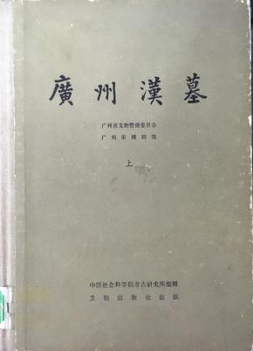
4 | 广州西村窑 | 广州市文物管理委员会，香港中文大学文物馆编 | 香港中文大学中国文化研究所中国考古艺术中心 | 1987.10 | 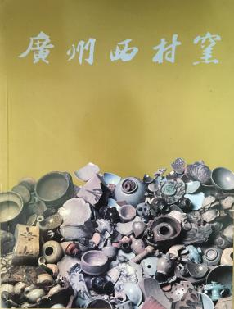
5 | 西汉南越王墓（上下册） | 广州市文物管理委员会等编辑 | 北京：文物出版社 | 1991.10 | 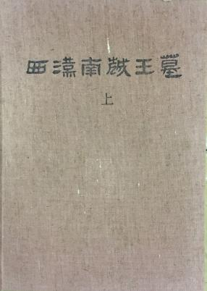  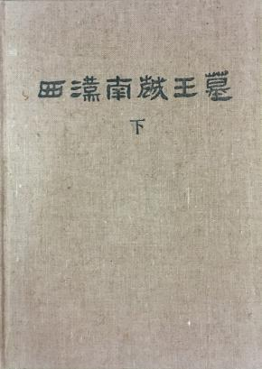
6 | 广州文物考古集 | 萧亢达主编；广州市文物考古研究所编 | 文物出版社 | 1998.06 | 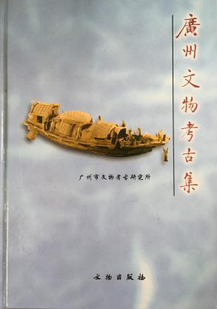
7 | 广州文物志 | 广州市文化局，广州市地方志办公室，广州市文物考古研究所编 | 广州：广州出版社 | 2000.12 | 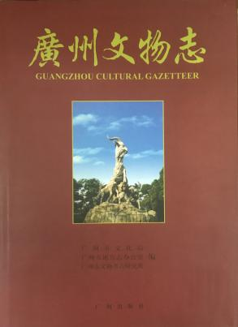
8 | 广州文物考古集 广州秦造船遗址论稿专辑 | 广州市文物考古研究所编 | 广州：广州出版社 | 2001.12 | 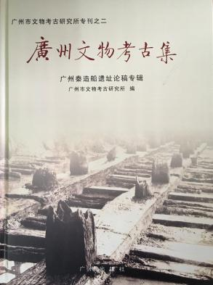
9 | 广州文物考古集:广州考古五十年文选 | 冯永驱主编；广州市文物考古研究所编 | 广州：广州出版社 | 2003.09 | 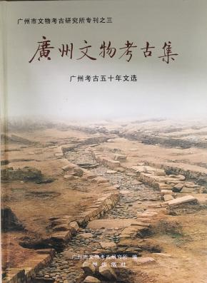
10 | 华南考古 1 | 广州市文物考古研究所、广东省文物考古研究所、深圳博物馆 编 | 北京：文物出版社 | 2004.04 | 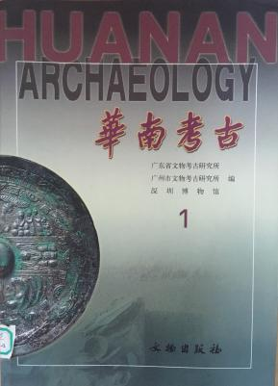
11 | 华南考古2 | 广州市文物考古研究所、广东省文物考古研究所、深圳市文物考古鉴定所编 | 文物出版社 | 2008.10 | 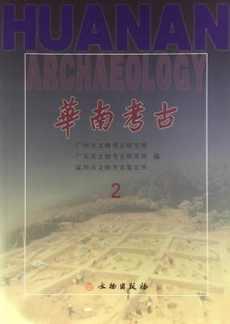
12 | 铢积寸累 广州考古十年出土文物选萃 | 冯永驱主编；广州市文物考古研究所编 | 北京:文物出版社 | 2005.10 | 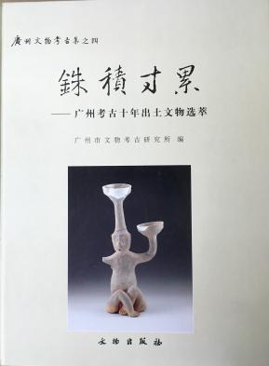
13 | 羊城文物考古发现与研究 1 | 广州市文物考古研究所 编 | 北京:文物出版社 | 2005.10 | 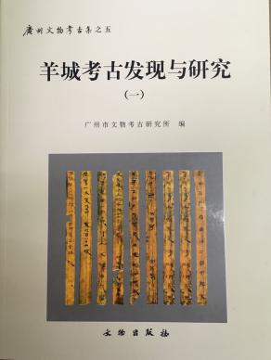
14 | 番禺汉墓 | 广州市文物考古研究所，广州市番禺区文管会办公室编 | 北京:科学出版社 | 2006.08 | 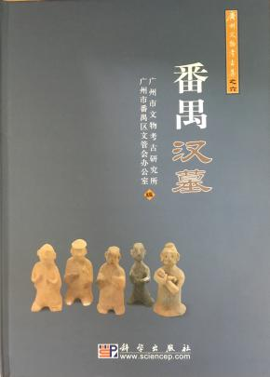
15 | 城市考古与文物保护研讨会论文集 | 广州文物考古研究所编 | 广州：广东人民出版社 | 2008.03 | 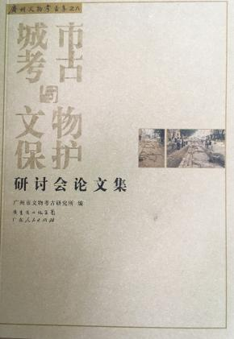
16 | 南越宫苑遗址 : 1995、1997年考古发掘报告(上下册） | 南越王宫博物馆筹建处，广州市文物考古研究所编著 | 北京：文物出版社 | 2008.08 | 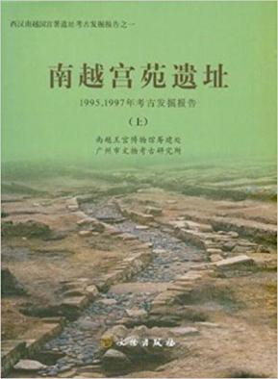
17 | 西汉南越国考古与汉文化 | 中国社会科学院考古研究所，广州市文物考古研究所编 | 北京：科学出版社 | 2010.09 | 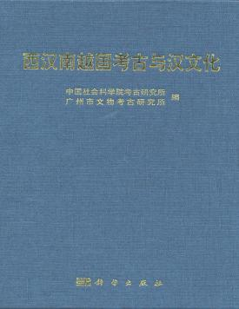
18 | 广州考古六十年 | 广州市文物考古研究所编著 | 广东人民出版社 | 2013.11 | 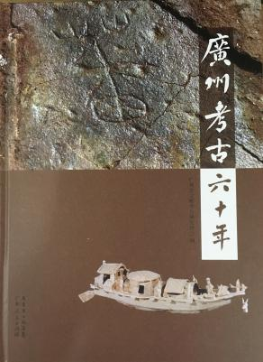
19 | “16至17世纪的海上丝绸之路”国际学术研讨会论文集 | 广东省博物馆、广东省文物考古研究所、广州市文物考古研究院 编 | 岭南美术出版社 | 2016.04 | 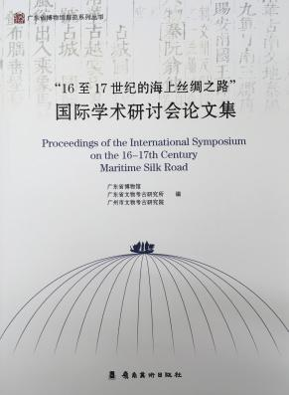
20 | 南海神庙古遗址古码头 | 广州市文物考古研究所，黄埔区文化广电新闻出版局编著 | 广州：广州出版社 | 2006.07 | 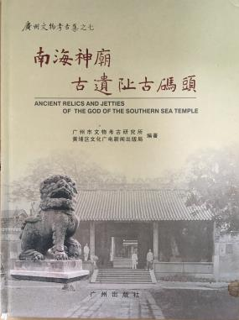
21 | 广州传统建筑壁画选录 | 广州市文化广电新闻出版局，广州市文物考古研究院编 | 广州：广州出版社 | 2015. 09 | 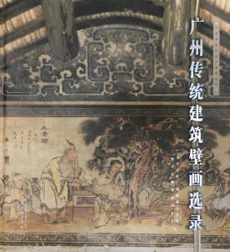
22 | 广州大学城（小谷围岛）考古发掘成果汇编 | 广州市文物考古研究所编 | 无 | 2004.05 | 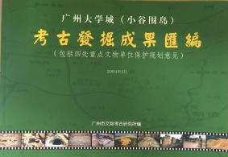
23 | 广州市海珠区官洲岛文物调查报告 | 广州市文物考古研究所编 | 无 | 2005.08 | 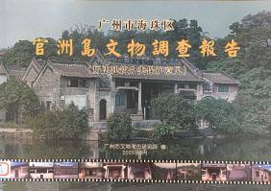
24 | 广州大学城四处重要考古遗址保护与展示意见 | 广州市文化局、广州市文物考古研究所编 | 无 | 2004.6 | 